ZOOM. Регистрация в системе. Организация конференций.
Сайт: https://zoom.us/
Регистрация в системе
Переходим на сайт zoom.us, нажимаем кнопку «ЗАРЕГСТИРУЙТЕСЬ БЕСПЛАТНО»
Вводим дату рождения (эти данные не будут сохранены).
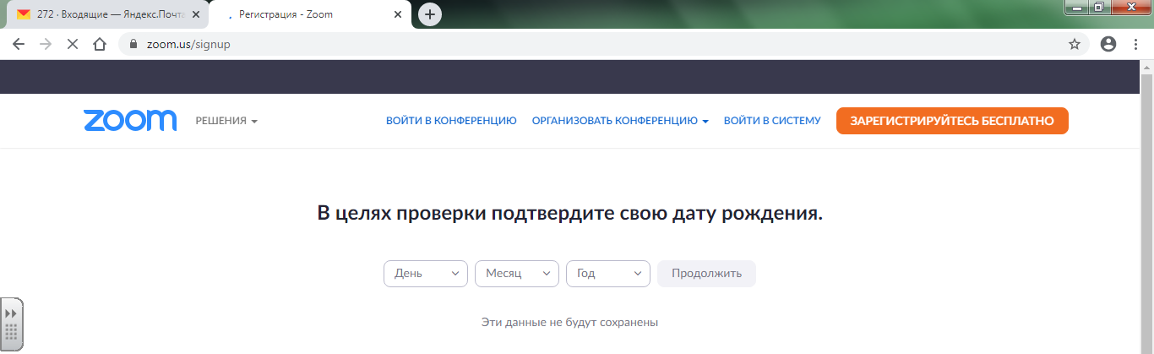
Вводим адрес электронной почты и проверочный код (капчу – проверку, что вы не робот). Нажимаем кнопку «РЕГИСТРАЦИЯ». Если есть учетная запись в GOOGLE или FASEBOOK, можно зайти под этими логинами.
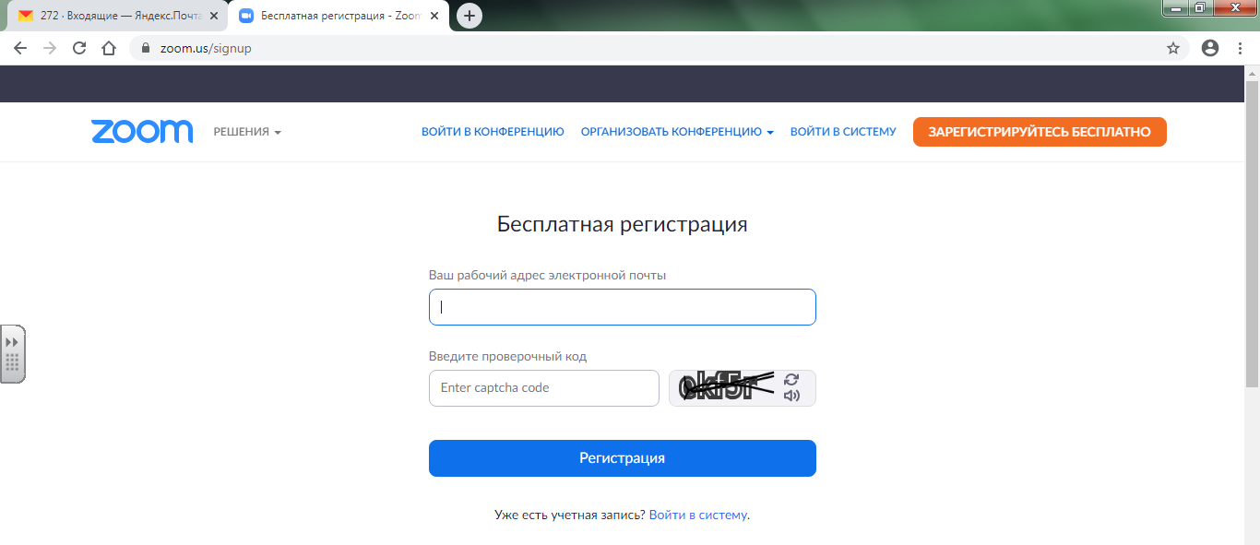
На указанную электронную почту придет письмо для активации учетной записи. В письме используем либо кнопку «АКТИВИРОВАТЬ УЧЕТНУЮ ЗАПИСЬ» или ссылку, указанную ниже под данной кнопкой.
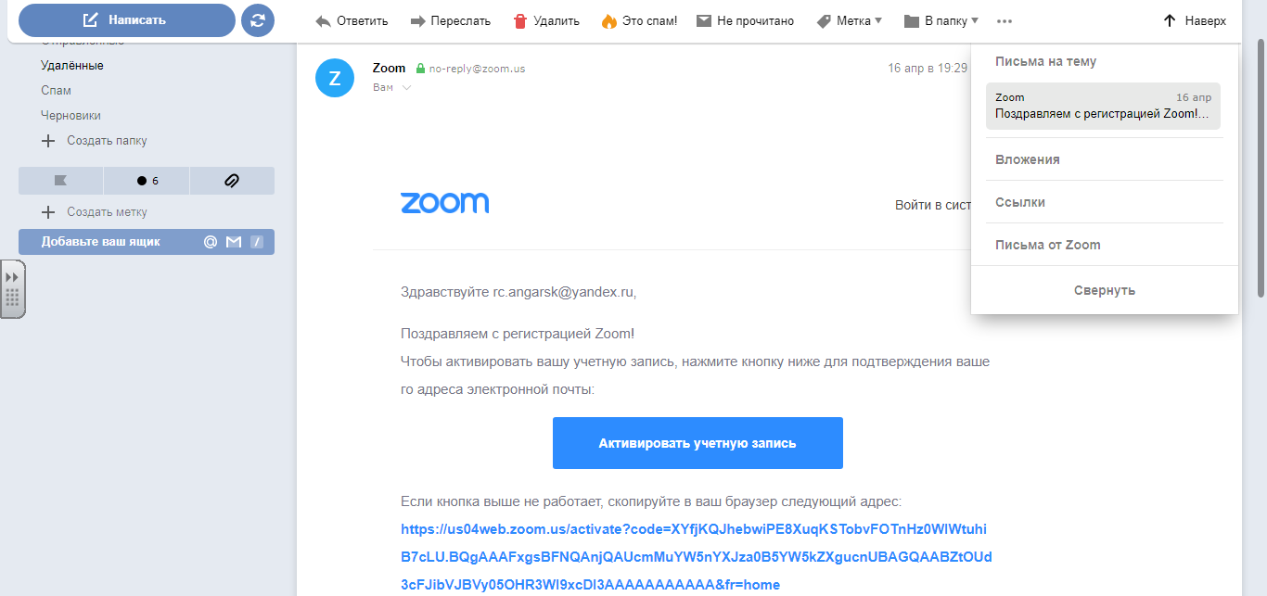
После данной активации на электронную почту придет повторное письмо с подтверждением регистрации.
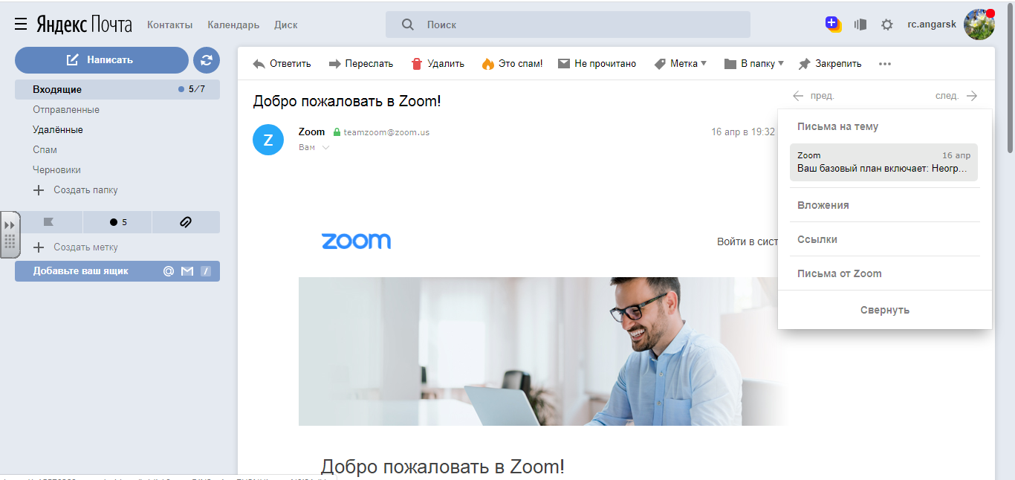
Возвращаемся на сайт ZOOM.US, выбираем ссылку «ВОЙТИ В СИСТЕМУ», вводим логин и пароль. ОСОБЕННОСТЬ: при первых входах в систему ZOOM может «сбрасывать» пароль и не пускать в систему. В этом случае нужно нажать ссылку «ЗАБЫЛИ ПАРОЛЬ» и воспользоваться функцией восстановления пароля, указав свой электронный адрес, который вы ввели при регистрации. В письме приходит ссылка для смены пароля, сочиняем пароль (желательно 8-10 символов - латинские буквы строчные и прописные, цифры и символы - @! или другие).
В системе в разделе «ПРОФИЛЬ» мы можем видеть идентификатор и ссылку для мгновенных конференций. Их можно использовать постоянно в любое время и неограниченное количество раз (ограничение на одно подключение – 40 минут, потом надо переподключиться снова). Чтобы посмотреть полный текст идентификатора и ссылки нажимаем ссылку «ПОКАЗАТЬ».
ОСОБЕННОСТЬ: текст ссылки может иногда меняться, но основная часть останется неизменной (она всегда заканчивается цифрами, которые совпадают с идентификатором). Всем участникам конференции можно рассылать только основную часть ссылки и идентификатор.
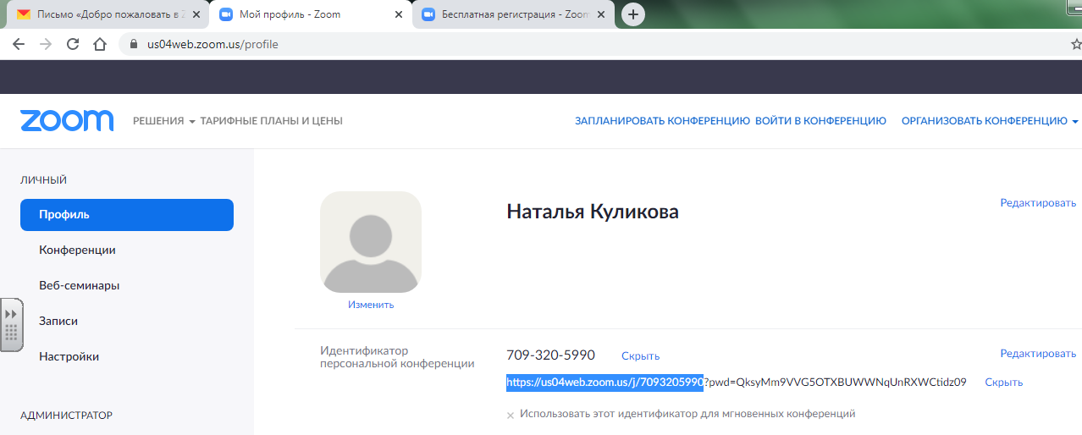
Также иногда ZOOM может генерировать пароль доступа к конференции, которого нет в настройках, но он появляется в вебинарной комнате при подключении конференции. Чтобы это проверить, нужно скопировать индентификатор мгновенных конференций в разделе «ПРОФИЛЬ» и кликнуть ссылку «ВОЙТИ В КОНФЕРЕНЦИЮ». В окне вставляем индентификатор, входим в вебинарный зал.
Сайт предложит установить приложение ZOOM, соглашаемся, устанавливаем. При следующих входах на данном компьютере браузер уже будет запрашивать только разрешение на запуск этого приложения. Кликаем «ОТКРЫТЬ ПРИЛОЖЕНИЕ URL:ZOOM...».
При входе кликаем по кнопке «ВОЙТИ С ИСПОЛЬЗОВАНИЕМ ЗВУКА КОМПЬЮТЕРА»
Попадаем в вебинарную комнату, где мы можем увидеть два пароля, сгенерированных ZOOM для этой конференции (числовой и смешанный). Также эти пароли можно увидеть кликнув по кнопке в левом верхнем углу.
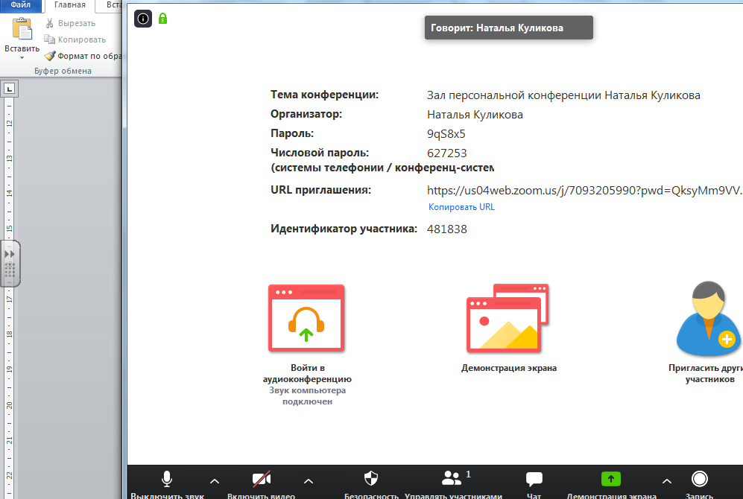
РЕКОМЕНДАЦИЯ: перед проведением (особенно первых) конференций желательно заранее протестировать связь и оборудование с 1-2 участниками (в том числе запрос паролей от системы) или организовать тестовое подключение для всех участников за день или за 30 минут до начала конференции.
В вебинарной комнате необходимо проверить звук, динамики, видео. В настройках видео можно настроить много полезных функций по всем остальным параметрам (звук, видео, демонстрация экрана, фон и т.д.)

Возвращаемся в раздел «ПРОФИЛЬ» личного кабинета администратора системы,. Для этого закрываем окно вебинарной комнаты через обычные кнопки навигации в верхнем углу окна. Если вы находились в режиме «во весь экран» нажимаем кнопку «ESC» в левой верхней части клавиатуры. В браузере кликаем по логотипу ZOOM, чтобы перейти на главную страницу.
Кликаем «МОЯ УЧЕТНАЯ ЗАПИСЬ»
Далее настраиваем раздел «ДАТА И ВРЕМЯ».
- Можно поменять пароль входа в систему.
- Далее переходим в раздел «НАСТРОЙКИ».
Желательно сделать следующие настройки:
- Вход раньше организатора - АКТИВНО.
- Требовать пароль для мгновенных конференций – НЕТ
- Требовать установки пароля для идентификатора персональной - НЕТ
- Включить пароль в ссылку на конференцию для подключение одним нажатием – НЕТ
- Демонстрация экрана – ВСЕМ
- Кто может осуществлять трансляцию? – ПОДУМАЙТЕ КАК БУДЕТ УДОБНО
- Зал ожидания – ЛУЧШЕ ВЫКЛЮЧИТЬ
Если настройки на сайте отображаются на английском, то можно сделать перевод страницы. Правой клавишей мыши кликаем по свободному месту на стрнице, выбираем в контекстном меню «ПЕРЕВЕСТИ НА РУССКИЙ».
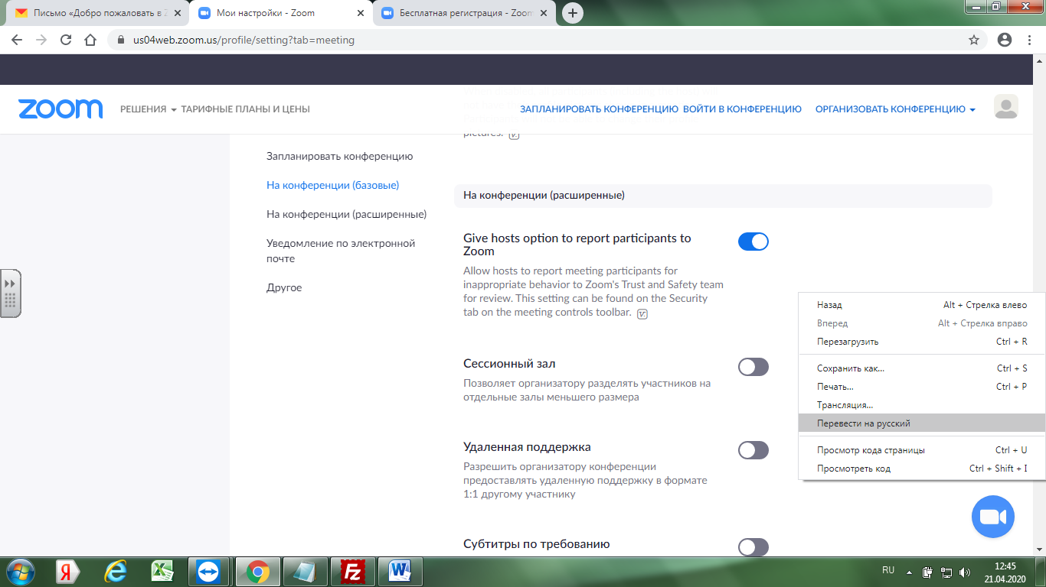
Также в разделе «НАСТРОЙКИ» есть подраздел «ЗАПИСЬ».
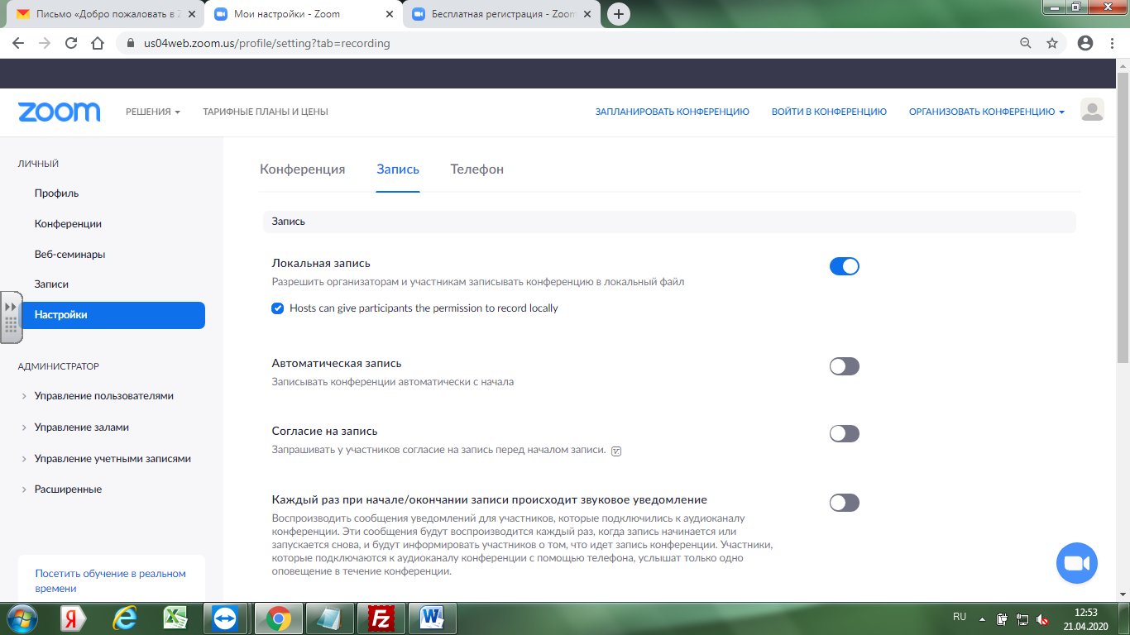
В этом подразделе ставим активной локальную запись и в нашей вебинарной комнате появиться кнопка для записи конференции на нижней панели инструментов. Сохраняются записи обычно в папку «ДОКУМЕНТЫ» (в ней папка «ZOOM»). Но если зайти в вебинарную конату, то в настройках видео можно указать другой путь сохранения видео.

ОСОБЕННОСТЬ: так как конференции пока ограничены временем 40 минут, при каждом переподключении система будет останавливать запись и запускать конвертацию видео. Это требует много ресурсов от компьютера, на котором вы работаете. Поэтому совет – проверьте заранее как у вас ведет себя компьютер при переподключении вместе с записью нового подключения и одновременно с конвертацией предыдущей записи конференции.
Можно поэкспериментировать с автоматической записью конференций.

Еще один момент. Само приложение ZOOM, которое установится на вашем ПК при первом подключении можно использовать для подключения к сторонним конференциям. Для удобства можно найти это приложение в меню «ПУСК» (ZOOM-StartZoom), сделать ярлык на рабочий стол и подключаться к другим конференциям уже через него (используя индентификатор, который вам отправит организатор), не входя в свою учетную запись на ZOOM.
Удачи!

